

**Hochschule München, Fakultät für Geoinformation**

Modul Geodätische Grundlagen 1

Thema der Übung: Hier den Übungstitel eintragen

Übung 02 im Wintersemester 2020/2021

vom 24.11.2020

vorgelegt von

*Gruppe 8*

München, 24. November 2020

**Kurzzusammenfassung:** Dieser Artikel beschreibt die bevorzugte Gliederung einer Ausarbeitung in den Modulen "Geodätische Grundlagen". Gleichzeitig werden wichtige Hinweisezu Vorbereitung und Ablauf der praktischen Übungen gegeben. Sie können das Dokument auch als Vorlage für Ihre eigene Ausarbeitung verwenden. Er wird sowohl im LaTeX-als auch im MS-Word-Format im entsprechenden Moodle-Kurs zur Verfügung gestellt.

Inhaltsverzeichnis

1. Einleitung 5

2. Daten 6

3. Werkzeuge 7

4. Vorgehensweise 8

5. Ergebnisse 9

6. Diskussion 10

7. Zusammenfassung 11

8. Messprotokolle 13

1. Handriss 13

2. Satzmessung 13

Tabellenverzeichnis

Tabelle 1 Gliederung der Ausarbeitung mit Leitfragen und Zielgruppe 9

Abbildungsverzeichnis

Abbildung 1 Blick vom Olympiaberg auf Olympiaturm und -stadion 10

Abbildung 2 Handriss der Orthogonalaufnahme 13

Abbildung 3 Horizontalrichtungsmessung auf Standpunkt F124 13

# Einleitung

Die Einleitung gibt eine allgemeinverständliche Einführung in die Thematik und verweist auf ähnliche Arbeiten in diesem Themengebiet. Wichtig dabei ist, die Hintergründe zu beleuchten und auch die Aktualität hervorzuheben. Hier wird auch die Fragestellung bzw. die gestellte Aufgabe klar definiert. Ebenso müssen die technischen, gesellschaftlichen oder auch rechtlichen Rahmenbedingungen adressiert werden.

Damit Sie gleich ein praktisches Beispiel zur Hand haben, werden in diesem Dokument Hinweise zur Übung in den Modulen "Geodätische Grundlagen" gegeben.

# Daten

In diesem Kapitel wird die Datengrundlage vorgestellt: Um welchen Datensatz handelt es sich? Wo kommt dieser Datensatz überhaupt her? Wie ist der Datensatz zu bewerten beispielsweise hinsichtlich Genauigkeit und Vollständigkeit? Und wie sieht es mit seiner Verfügbarkeit aus?

In der Übung werden Sie die notwendigen Daten vorgegeben bekommen. Trotzdem empfiehlt es sich, die Herkunft der Daten und ihre Qualität nochmals unter Lupe zu nehmen. Die Übungsblätter mit der Aufgabenstellung finden Sie im jeweiligen Moodle-Kurs.

Was Sie an Daten unbedingt liefern müssen:

**Nachweis über Haftpﬂichtversicherung** Die im Labor für Geodätische Messtechnik ausgelie­henen Messinstrumente sind teilweise extrem teuer. Da die Entleiher grundsätzlich für entstandene Schäden haften (siehe Laborordnung), wird der Abschluss einer Haftpﬂicht­versicherung, die auch den fachpraktischen Unterricht an Hochschulen abdeckt, dringend empfohlen. Ein Nachweis darüber wird in der ersten Übung eingefordert.

**Übungsblatt** Das Übungsblatt enthält alle Angaben, die Sie für die Durchführung der prakti­schen Übung benötigen. Bringen Sie daher das Übungsblatt immer mit zur Übung. Eine umfassende Vorbereitung zuhause und innerhalb der Gruppe beschleunigt erfahrungsgemäß die Messung ungemein.

**Skript** Da man auch die einfachsten Zusammenhänge nicht immer im Kopf parat hat, ist es manchmal hilfreich das Skript oder eine Formelsammlung ebenso griﬀbereit zu haben, um Details mal schnell nachschlagen zu können.

Achten Sie darauf, auch alle verwendeten Daten hier mit Quelle, z.B. das Landesamt für Digitali­sierung, Breitband und Vermessung LDBV (2018) als Quelle für Hauskoordinaten, aufzulisten.

# Werkzeuge

Das benötigte Messinstrumentarium können Sie im Labor für Geodätische Messtechnik ausleihen. Die Aufgabenstellung enthält zwar bereits eine vorläufige Zusammenstellung, die jedoch jederzeit individuell angepasst werden kann. Überprüfen Sie daher stets den tatsächlichen Leihschein.

Zusätzlich zum Messinstrumentarium wird erwartet, dass Sie

* Zeichengeräte wie Stifte, Lineal, Geodreieck etc.,
* ausreichend Papier für Skizzen oder Notizen,
* Schutzhülle für Papier bei Regen oder Schnee
* einen funktionsfähigen Taschenrechner,
* dem Wetter angepasste Kleidung
* und die eigene Verpﬂegung

dabei haben. Die Dauer der Übung hängt in hohem Maße von der Vorbereitung der Gruppenmitglieder ab und ist daher sehr variabel. Pausen werden dem Übungsablauf (siehe Kapitel 4) untergeordnet. Denken Sie auch an die Auswertung wie z.B. besondere Software oder spezielle Rechnerumgebung.

# Vorgehensweise

Im Gegensatz zu Kapitel 1, in dem eine allgemeinverständliche Sprache verlangt wird, beginnt hier der Fachteil. Verwenden Sie Fachbegriffe, um den Ablauf detailliert und präzise zu beschreiben. Eine Gleichung hilft oft, komplizierte Zusammenhänge wie den Satz des Pythagoras einfach zu vermitteln

Formel 1 Satz des Pythagoras

und kann danach mit Ihrer Nummer als Formel 1 immer wieder referenziert werden.

Fokussieren Sie auf die Frage "wie und warum", damit jeder Leser Ihre Gedanken nachvollziehen kann. Halten Sie die Beschreibung gerne etwas allgemeiner, da es sich ja um eine allgemeine Vorgehensweise, die jederzeit in einem anderen Umfeld wieder angewendet werden kann. Sie müssen auch nicht mit jeder Ausarbeitung das Rad neu erfinden. Zitieren Sie einfach, woher Sie ihr Wissen beziehen, z.B. aus einem Lehrbuch (Joeckel u.a. 2008) oder einem wissenschaftlichen Artikel (Horst 2017).

Auf die Messübung angewandt ergibt sich folgende Vorgehensweise:

1. Treﬀen vorm Labor für Geodätische Messtechnik
2. Ausgabe des Messinstrumentariums und Transport der Instrumente ins Feld
3. Kurze Einweisung durch Dozenten
4. Messung durchführen
   * soweit möglich selbstständig
   * Teamarbeit beschleunigt die Messung
   * bitte sauberes, nachvollziehbares Feldbuch führen
   * nicht radieren oder löschen: Messung ist und bleibt Messung!
5. Messung immer und unbedingt vor Ort kontrollieren
   * Kontrollmaße nehmen und sofort abgleichen
   * Qualität der Messungen sicherstellen
   * notfalls Nachmessung vornehmen
6. Abbau und Rücktransport zum Labor nach erfolgter Abnahme durch Dozenten
7. Rückgabe der Messgeräte

Nach Rückgabe der Messinstrumente sollten Sie ein Feldbuch mit allen für die Ausarbeitung notwendigen Informationen vorliegen haben. Ein Verlaufsprotokoll der Messung im Feldbuch oder gar ein Ablaufdiagramm in der Ausarbeitung sind beide nicht zu verachten. Denken Sie daran, dass die Einträge auch noch zwei oder mehr Wochen lesbar bzw. interpretierbar sein sollen.

# Ergebnisse

In diesem Kapitel wenden Sie die in Kapitel 4 vorgestellte Methodik mit Hilfe der in Kapitel 3 präsentierten Werkzeuge auf die in Kapitel 2 beschriebenen Daten an. Hier soll eine nüchterne Aufzählung der einzelnen Ergebnisse ohne Wertung erstellt werden. Tabellen, Diagramme und sonstige Abbildungen zur Veranschaulichung der Ergebnisse sind willkommen. Denken Sie bitte daran, im Text sämtliche Tabellen und Abbildungen zu referenzieren. Als Beispiel sei hier auf Tabelle 2 Gliederung der Ausarbeitung mit Leitfragen und Zielgruppe mit der Gliederungsübersicht inklusive Leitfragen verwiesen. Interpretationen gehören nicht hier hin. Sie sind Inhalt des folgenden Kapitels 6.

Tabelle 1 Gliederung der Ausarbeitung mit Leitfragen und Zielgruppe

|  |  |  |
| --- | --- | --- |
| **Kapitel** | **Leitfrage** | **Zielgruppe** |
| Deckblatt | Wer bin ich? | Allgemeinheit |
| Einleitung | Was will ich? | Allgemeinheit |
| Daten | Was habe ich? | Fachpublikum |
| Werkzeuge | Was habe ich? | Fachpublikum |
| Vorgehensweise | Wie und warum? | Experten |
| Ergebnisse | Was kommt heraus? | Experten |
| Diskussion | Wie fange ich damit an? | Fachpublikum |
| Zusammenfassung | Was habe ich nun erreicht? | Allgemeinheit |

Das Kapitel soll trotz allem übersichtlich bleiben. Verschieben Sie daher Messprotokolle, längere Herleitungen, Datenblätter etc. in den Anhang. Interessierte Leser können dann im Anhang nachschlagen, was Sie tatsächlich im Feld gemessen haben. Fügen Sie dort Scans Ihres Feldbuchs wie beispielsweise eines Handrisses in Abbildung 2 oder einer Richtungssatzmessung in Abbildung 3 ein.

# Diskussion

Hier dürfen und sollen Sie die zuvor beschriebenen Ergebnisse interpretieren, diskutieren und werten. Seien Sie bitte (selbst-)kritisch. Die Übung ist da, um daraus zu lernen. Fehler zu erkennen ist besser als Fehler zu verschleiern. Nehmen Sie diesen Punkt bitte ernst und quittieren Sie ihn nicht mit einem kurzen „alles gut“. Abbildungen wie Fotograﬁen der Situation im Feld dürfen gerne zur Verdeutlichung der Diskussionspunkte eingefügt werden wie z.B. Abbildung 1.

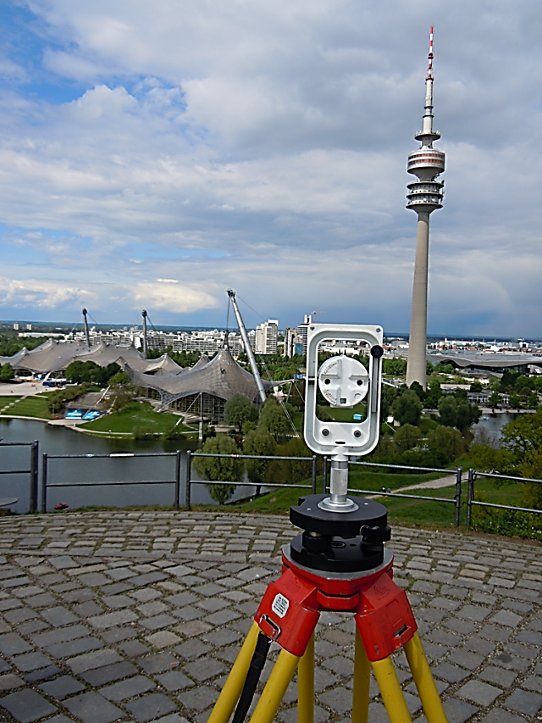

Abbildung 1 Blick vom Olympiaberg auf Olympiaturm und -stadion

# Zusammenfassung

Die Zusammenfassung bringt Ihre Ausarbeitung auf den Punkt. Beschreiben Sie noch einmal kurz, was Sie wie gemacht haben, zählen Sie die wichtigsten Ergebnisse auf und geben Sie einen Ausblick in die Zukunft. Gerne dürfen Sie auch Verbesserungsvorschläge für Daten, Werkzeuge und Vorgehensweise unterbreiten.

Wenn Sie Ihre Ausarbeitung somit abgeschlossen haben, erzeugen Sie bitte eine PDF-Datei und reichen diese einmal digital unter dem entsprechenden Moodle-Kurs und einmal ausgedruckt beim Dozenten ein. Dafür haben Sie ab Übungstermin **zwei Wochen** Zeit. Die Ausarbeitung wird sodann zeitnah korrigiert und Ihnen zur Überarbeitung oder zum Verbleib zurückgegeben.

Literaturverzeichnis

[Horst 2017] Horst, T.: Grenzvermessung und -abmarkung im Spätmittelalter am Beispiel einer illustrierten Handschrift um 1400. In: *Zeitschrift für Vermessungswesen, Geoinformation und Landmanagement* 142 (2017), Nr. 3, S. 187–196.

[Joeckel u.a. 2008] Joeckel, R. ; Stober, M. ; Huep, W.: *Elektronische Entfernungs- und Richtungsmessung und ihre Integration in aktuelle Positionierungsverfahren*. 5. Auﬂage. Heidelberg : Wichmann Verlag, 2008.

[LDBV 2018] LDBV: *ALKIS/Katasterauszüge – Hauskoordinaten*. Landesamt für Digitalisierung, Breitbandausbau und Vermessung, 2018.

# Messprotokolle

## Handriss

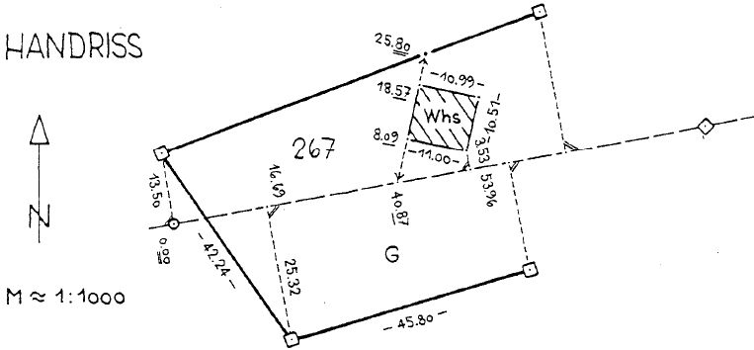

Abbildung 2 Handriss der Orthogonalaufnahme

## Satzmessung

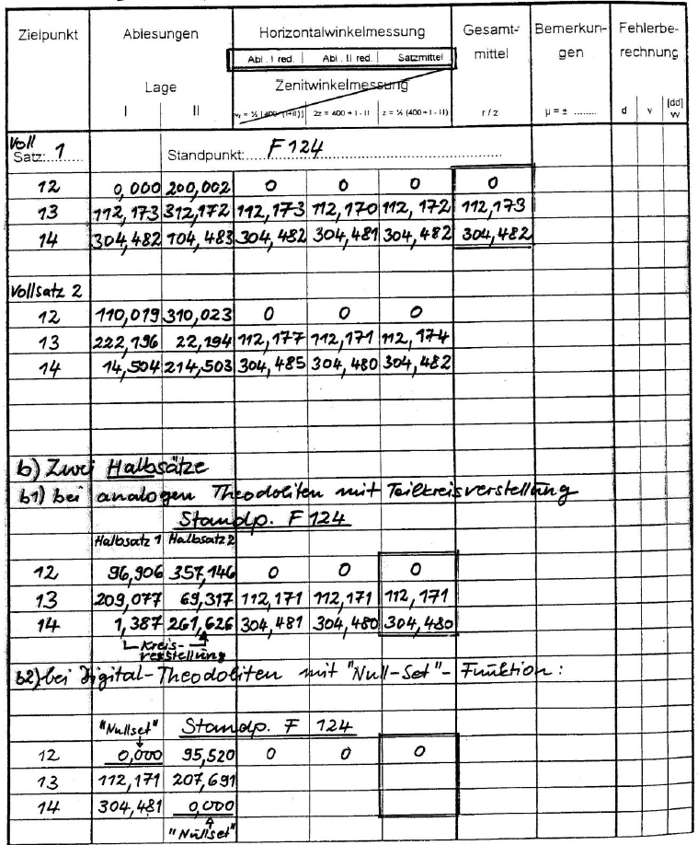

Abbildung 3 Horizontalrichtungsmessung auf Standpunkt F124